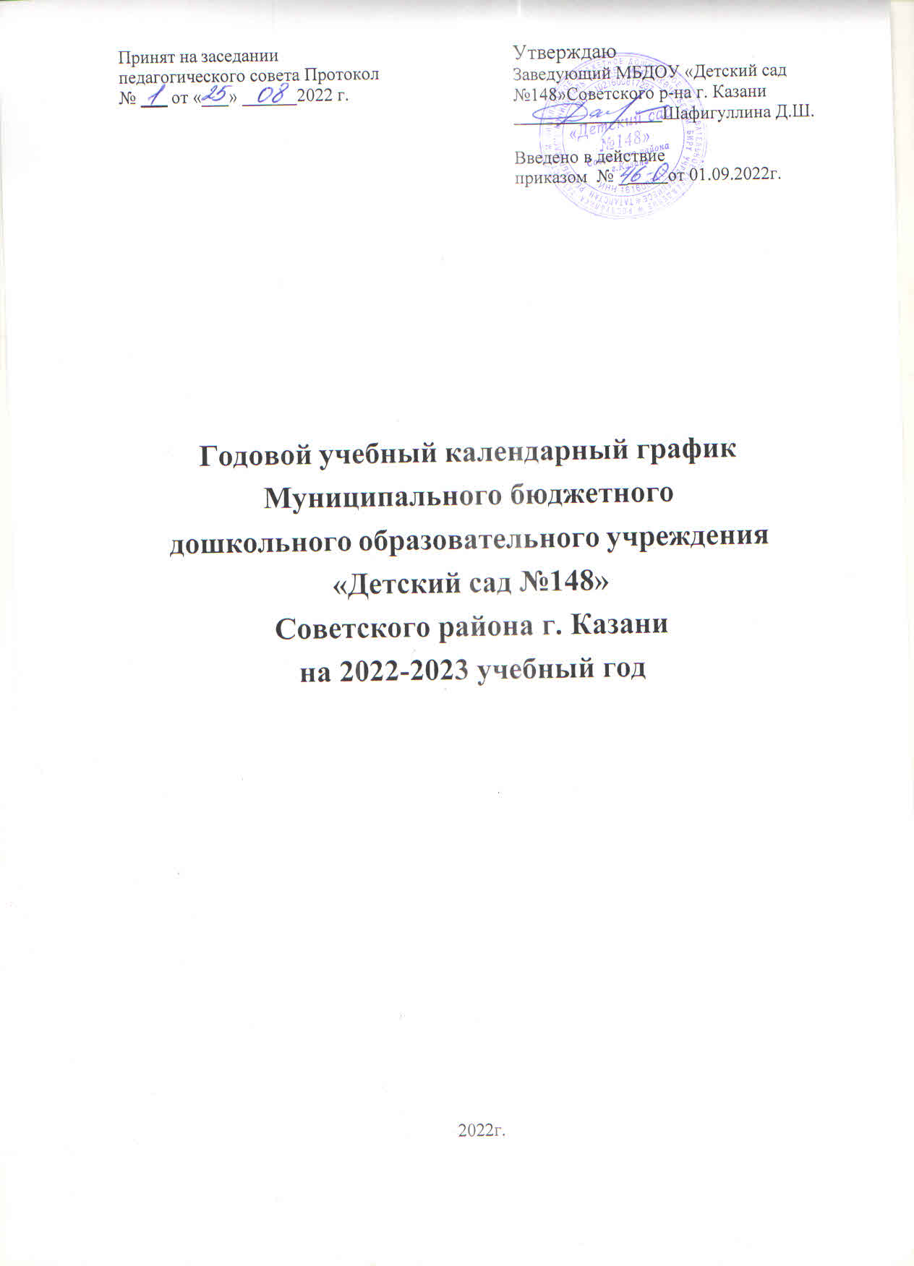

Количество групп – комплектов в каждой параллели

- Группы младшего дошкольного возраста – 1
- Группы среднего дошкольного возраста – 1
- Группы старшего дошкольного возраста – 1
*Подготовительная к школе группа - 1

Структура образовательного года

Уровень образования | Дошкольное общее образование
Основные общеобразовательные и комплексные программы | - Общеобразовательная программа дошкольного образования МБДОУ «Детский сад № 148»  - Учебно-методический комплект «Говорим по-татарски» (З.М. Зарипова)  - Региональная программа дошкольного образования ( Шаехова Р.К.)  - Обучение детей дошкольного возраста правилам безопасного поведения на дорогах: учеб. пособие (Р.Ш. Ахмадиева, Е.Е. Воронина, Р.Н. Минниханов.)  - “Юный эколог” (С.Н.Николаева).  - «Занятия по изобразительной деятельности в детском саду. Программа, конспекты» (Г.С. Швайко).  - Программа художественного воспитания, обучения и развития детей 1-7 лет «Цветные ладошки» (Лыкова И.А.)  - “Обучение дошкольников грамоте” (Л.Е. Журова, Н.С. Варенцова, Н.В.Дурова, Л.Н.Невская).  - “Развитие речи” (О.С. Ушакова, Е.М. Струнина, Гербова В.В.).  - «Курс занятий по развитию у детей элементарных математических представлений» (под ред. Колесниковой Е.В.  «Математика для детей»).  - «Формирование математических представлений 4-7 лет» (Т.А. Фалькович, Л.П. Барылкина).  - Программа «Конструирование и ручной труд в детском саду», (Л.В.Куцакова).  - Международная программа «Эко-школа/Зеленый флаг»
Дополнительные образовательные программы | - «ЮнЭко»  - «Ментальная математика»  - «Почемучки»  - «Мозайка»  - «АБВГДейка»
Начало учебного года | 01.09.2022г.
Окончание учебного года | 31.05.2023г.
Продолжительность календарного года | 38 недель | 32 учебные недели

Объем недельной образовательной нагрузки (НОД), в том числе: | 3-4 года | 4-5 лет | 5-6 лет | 6-7 лет
Объем недельной образовательной нагрузки (НОД), в том числе: | 2 ч 45 мин | 4 ч. | 6 ч.15 мин | 8 ч 30 мин
В 1 половину дня | 30 мин. | 40 мин. | 45 мин. | 1,5 ч.
Во 2 половину дня | - | - | 25 мин. | 30 мин.
Кол-во НОД в день | 2 | 2 | 3 | 4
Кол-во НОД в неделю | 10 | 10 | 13 | 14
НОД по дополнительному  образованию | 1 | 1 | 2 | 2
Общее кол-во НОД в неделю | 11 | 11 | 15 | 20
Формы обучения | Групповая, подгрупповая, индивидуальная
Язык обучения и воспитания | Русский
Праздничные дни | 1 сентября, 4,6 ноября, 31 декабря, 1-8 января, 23-24 февраля,  8марта, 1-2 мая, 9 мая

Возрастные группы | Вариант планирования деятельности по обучению татарскому языкам
Средняя группа (4-5 лет) | В режимных моментах
Старшая группа (5-6 лет) | 2 раза в непосредственной образовательной деятельности  + 1 в режимных моментах
Подготовительная группа (6-7 лет) | 2 раза в непосредственной образовательной деятельности  + 1 в режимных моментах

Структура образовательного года | Дата |  | Продолжительность (количество  учебных недель)
Структура образовательного года | Начала | Окончания | Продолжительность (количество  учебных недель)
Начало образовательного года | 01 сентября | 31 мая | 36
Образовательный период | 01 сентября | 30 сентября | 4
Образовательный период | 03 октября | 14 октября | 4
Диагностический период (личная  документация педагогов, п. 3.2.3, 4 по ФГОС ДО) | 17 октября | 28 октября | 4
Образовательный период | 31 октября | 25 ноября | 4
Образовательный период | 28 ноября | 30 декабря | 5
Образовательный период | 09 января | 27 января | 3
Образовательный период | 30 января | 24 февраля | 4
Образовательный период | 27 февраля | 31 марта | 5
Образовательный период | 03 апреля | 07 апреля | 1
Диагностический период (личная  документация педагогов, п. 3.2.3, 4 по ФГОС ДО) | 10 апреля | 21 апреля | 2
Образовательный период | 24 апреля | 28 апреля | 1
Образовательный период | 03 мая | 31 мая | 4
Летне-оздоровительный период | 01 июня | 31 августа | 14

Продолжительность каникул в течение учебного года:
 | Дата |  | Продолжительность в днях
 | Начала | Окончания | Продолжительность в днях
Осенние каникулы | 01 ноября | 05 ноября | 5 дней
Зимние творческие каникулы | 31 декабря | 08 января | 9 дней
Творческие каникулы | 21 февраля | 25 февраля | 5 дней
творческие каникулы | 07 марта | 11 марта | 5 дней
Творческие каникулы | 2 мая | 13 мая | 11 дней
весенние каникулы | 23 мая | 31 мая | 6 дней

Оценка индивидуального развития
Оценка индивидуального развития детей проводится с
17.10.2022г. – 28.10.2022г., 10.04.2023г. – 21.04.2023г. в ходе наблюдения, режимных моментов, самостоятельной и совместной деятельности детей.
В младшей группе оформляются адаптационные листы.
Оценка индивидуального развития детей проводится без прекращения образовательного процесса.

Регламентирование образовательного процесса на неделю:

Группа продленного дня | Образовательный процесс реализуется в режиме  пятидневной недели: понедельник-пятница
Режим работы
Группа № 2 | 10,5 часов Вечерние часы 17.30-19.00
В субботу, воскресенье и праздничные дни МБДОУ «Детский сад №148» не работает.
Возрастные образовательные нагрузки в соответствии с СанПиН 2.4.1.3049-13

Возраст | 3-4 года | 4-5 лет | 5-6 лет | 6-7 лет
Критерии | Не более
Количество условных часов в неделю | 15 мин. | 20 мин. | 25 мин. |  | 30 мин.
Количество НОД в неделю | 10 | 10 | 13 |  | 14
Из них количество занятий по дополнительному образованию | 1 | 1 | 2 |  | 2
Максимально допустимый объем недельной образовательной нагрузки по СанПиН | 2 ч 45 мин | 4 ч. | 6 ч.15 мин |  | 8 ч 30 мин

Вариативная часть:
Дети младшей и средней группы могут посещать 1 кружок.
Дети старшей и подготовительной группы могут посещать 2 кружка.

Кол-во кружков в неделю

Возраст | Младший дошкольный  возраст | Средний  дошкольный возраст | Старший  дошкольный возраст | Подготовительный к школе возраст
«АБВГДейка» |  |  | 2 | 2
«Мозайка» |  | 2 | 2 | 2
«ЮнЭко» |  |  | 2 | 2
«Почемучки» | 2 | 2
«Ментальная математика» |  |  | 2 | 2

